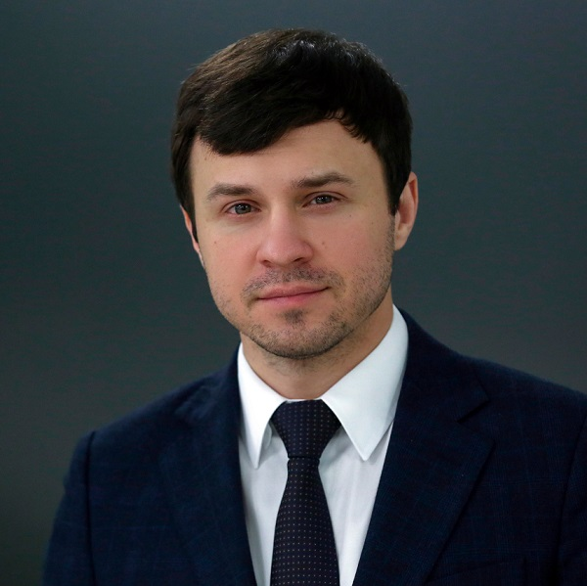
Рябченко Александр Николаевич
Первый заместитель Губернатора Липецкой области
Вопросы внутренней и информационной политики, взаимодействия с правоохранительными и административными органами, мобилизационной подготовки, физической культуры и спорта
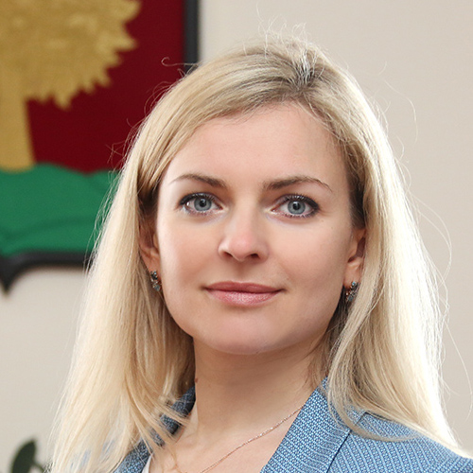
Белоглазова Ольга Николаевна
Заместитель Губернатора Липецкой области
Вопросы здравоохранения, социальной защиты, труда и занятости населения, демографической политики
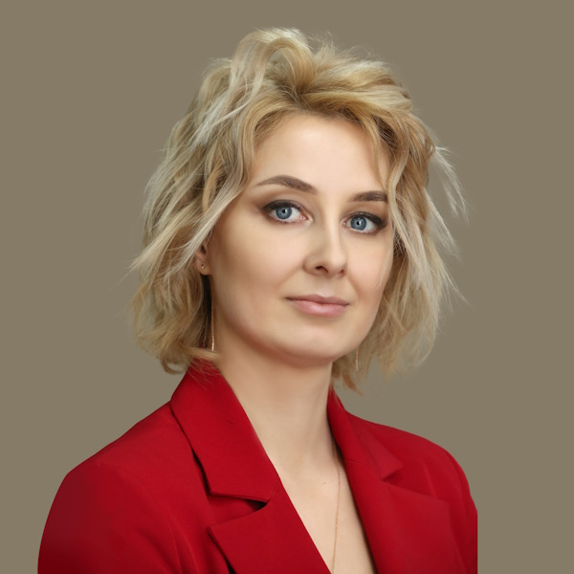
Котлярова Юлия Вадимовна
Заместитель Губернатора Липецкой области
Вопросы обеспечения деятельности Губернатора Липецкой области и Правительства Липецкой области, общего, среднего и профессионального образования, культуры и искусства
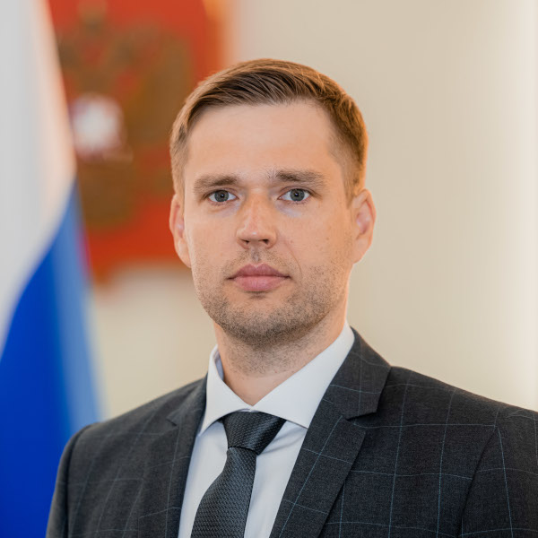
Карлин Илья Вадимович
Заместитель Губернатора Липецкой области
Вопросы агропромышленного комплекса, охраны, использования объектов животного мира и водных биологических ресурсов, экологии и природных ресурсов, лесного хозяйства, ветеринарии
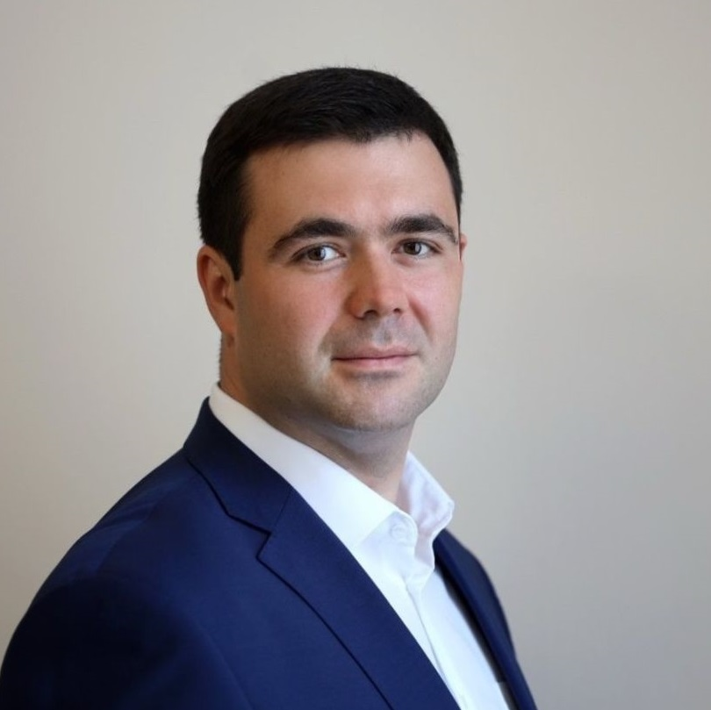
Курбатов Сергей Михайлович
Заместитель Губернатора Липецкой области
Вопросы в сфере экономики, внешнеэкономической, инвестиционной деятельности, в том числе организации проектной деятельности и мониторинга реализации национальных проектов, привлечения в экономику Липецкой области государственных и прямых иностранных инвестиций, государственно-частного партнерства, потребительского рынка, кредитной, инновационной, промышленной и ценовой политики, малого и среднего бизнеса, имущественных и земельных отношений, туризма, цифрового развития и информационных технологий
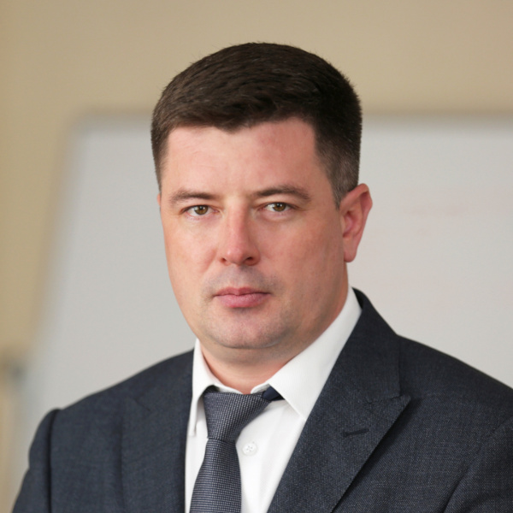
Петрухин Роман Вячеславович
Заместитель Губернатора Липецкой области
Вопросы в сфере архитектуры и строительства, топливно-энергетического комплекса, транспорта, дорожного хозяйства, жилищно-коммунального хозяйства Липецкой области​​​​​​​
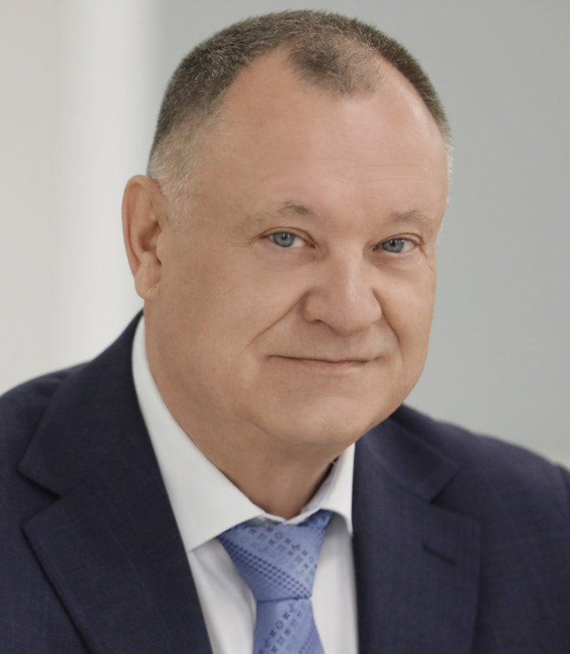
Щеглеватых Вячеслав Михайлович
И.о. заместителя Губернатора Липецкой области - начальника управления финансов Липецкой области

Правовое управление Правительства Липецкой области

Начальник управления
​​​​​​​
Малюкова Елена Ивановна
Начальник управления

Загорская Наталия Викторовна | Заместитель начальника управления | (4742) 22-87-51
Дуванов Андрей Борисович | Заместитель начальника управления | (4742) 22-85-68
Сваткова Людмила Анатольевна | Заместитель начальника управления | (4742) 22-87-52

Управление делами Правительства Липецкой области

Начальник управления

Головлева Ирина Вячеславовна

Отдел информационной безопасности Правительства Липецкой области
Начальник | Языков Сергей Владимирович
Заместитель начальника отдела | Озюменко Дмитрий Николаевич

Отдел координации деятельности по противодействию терроризму Правительства Липецкой области
Начальник отдела | Попов Владимир Иванович
Главный консультант | Губин Игорь Федорович

Отдел по профилактике коррупционных и иных правонарушений Правительства Липецкой области
Начальник | отдела | Чичёв Анатолий Юрьевич  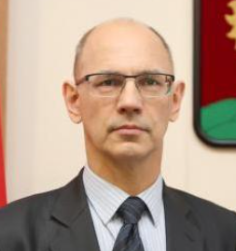
 | Старший специалист | Никуличева Татьяна Вячеславовна
 | Главный консультант | Иванова Галина Михайловна
 | Главный консультант | Кондрашова Наталья Игорьевна
 | Главный консультант | Панченко Роман Иванович
 | Ведущий консультант | Мещерина Анна Викторовна
 | Ведущий консультант | Федорова Лариса Михайловна
 | Консультант | Афанасова Татьяна Сергеевна
 | Консультант | Жигулин Игорь Юрьевич

Отдел по работе с обращениями граждан Правительства Липецкой области
Начальник отдела | Колмаков Владислав Юрьевич  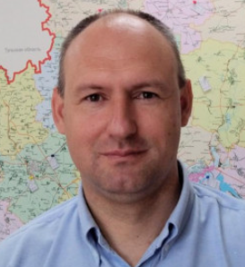
 | Ведущий консультант | Полякова Римма Анатольевна

Управление государственной службы и кадровой работы Правительства Липецкой области
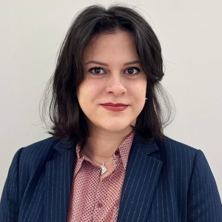
Соломахина Елена Станиславовна
Начальник управления
Голенских Роман Александрович | Первый заместитель начальника управления
Знаменщиков Александр Михайлович | Заместитель начальника управления

Управление контроля и протокола Губернатора Липецкой области Правительства Липецкой области
 | Рязанцев Дмитрий Александрович | Начальник управления
 | Чеченев Павел Павлович | Первый заместитель начальника управления

Управление мобилизационной работы Правительства Липецкой области
И.о. начальника управления - Рощектаева Елена Владимировна

Государственная жилищная инспекция Липецкой области
Руководитель инспекции
Демихов Вадим Владимирович
Музалевских Сергей Васильевич | Заместитель руководителя инспекции
Еремин Андрей Валериевич | Заместитель руководителя инспекции
Пустовалов Максим Викторович | Заместитель руководителя инспекции

Инспекция государственного строительного надзора Липецкой области
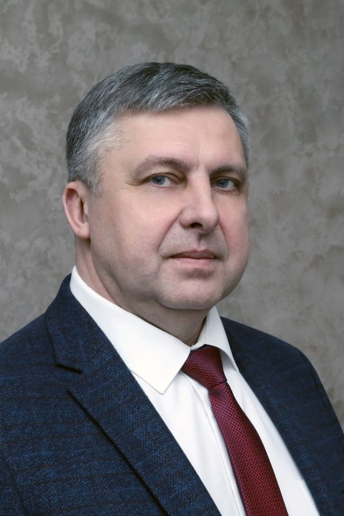 | Руководитель инспекции государственного строительного надзора Липецкой области | Чивилев Владимир Николаевич

Заместитель руководителя инспекции – начальник отдела специальных видов надзора | Затонских Алексей Михайлович

Государственная инспекция по надзору за техническим состоянием самоходных машин и других видов техники Липецкой области
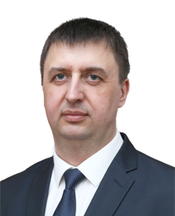
​​​​​​​Кузовлев Сергей Борисович
Руководитель инспекции

Панов Сергей Алексеевич | Заместитель руководителя инспекции |  | (4742) 31-54-46
Быковских Татьяна Алексеевна |  | Главный консультант

Управление административных органов Липецкой области

 | Начальник управления | Гречуха Игорь Александрович
 | Заместитель начальника управления - начальник отдела по взаимодействию с правоохранительными и военными органами | Еремкина Анна Александровна
 | Начальник отдела организационного обеспечения деятельности мировых судей | Глухов Сергей Васильевич
 | Начальник отдела регионального надзора и контроля за реализацией переданных полномочий | Колегов Тимур Аркадиевич
 | Начальник отдела реализации государственных программ, финансового контроля и администрирования доходов | Блинкова Наталья Валерьевна

Управление дорог и транспорта Липецкой области
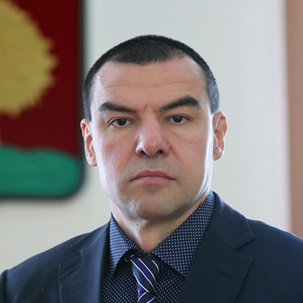 | Начальник управления |  | Мычелкин Иван Анатольевич
Заместитель начальника управления |  | Князев Олег Владимирович
Начальник отдела по работе с муниципальными образованиями | Истамова Софья Владимировна
Начальник отдела реализации государственных программ и национальных проектов
Начальник отдела бюджетного планирования и организационной работы | Титова Татьяна Александровна
Начальник отдела транспорта | Васнева Елена Юрьевна
Начальник отдела дорожной и контрольно-надзорной деятельности | Колганов Антон Александрович

Управление информационной политики Липецкой области

Начальник управления
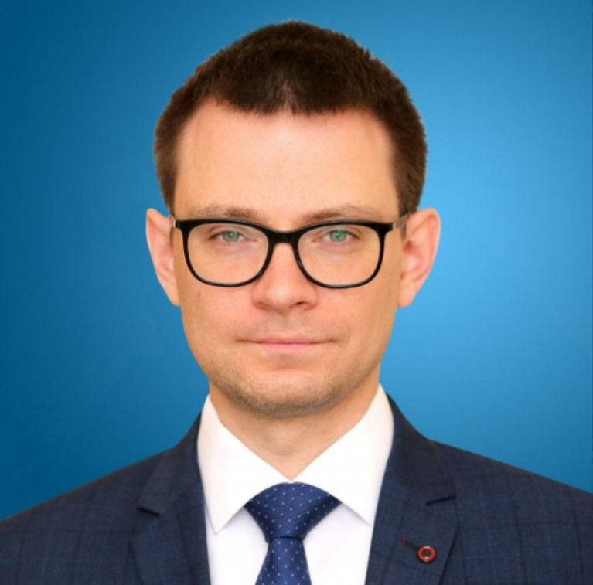​​​​​​​
Шаршаков Михаил Иванович
Гузеев Сергей Владимирович | Заместитель начальника управления
Горская Елена Игоревна | Заместитель начальника управления
Пономаренко Юлия Александровна | Заместитель начальника управления
Коршакова Ольга Александровна | Приемная

Управление по охране объектов культурного наследия Липецкой области
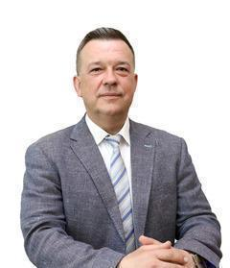 | Начальник управления | Грушихин Алексей Михайлович

Заместитель начальника управления | Саввина Людмила Александровна

Управление цифрового развития Липецкой области
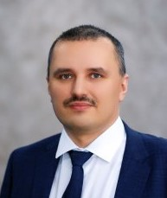​​​​​​​
Корниенко Станислав Альбертович
Начальник управления
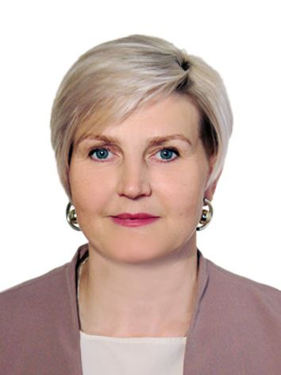​​​​​​​
Шапошникова Ирина Анатольевна
Заместитель начальника управления
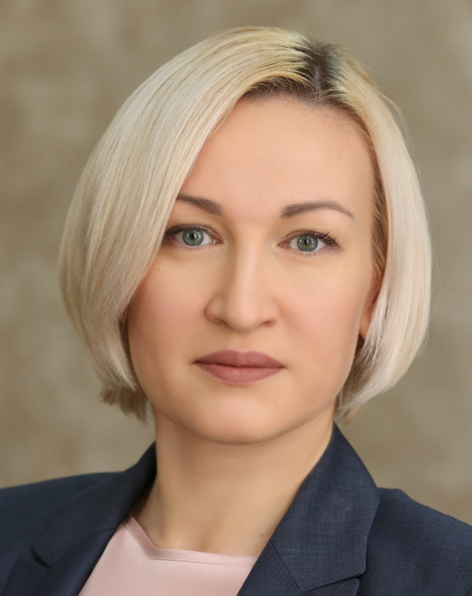
Калинина Надежда Владимировна
Заместитель начальника управления

Управление экологии и природных ресурсов Липецкой области
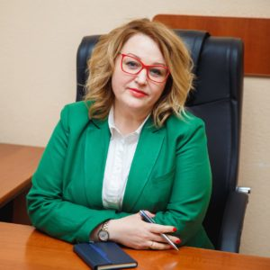 | Начальник управления | Рощупкина Галина Павловна

Первый заместитель начальника управления | Мартынец Андрей Васильевич
Заместитель начальника управления | Ларшин Андрей Геннадьевич
Заместитель начальника управления | Ермолов Максим Викторович
Заместитель начальника управления | Ландсберг Владислав Сергеевич
Начальник отдела охраны окружающей среды и экологической экспертизы | Луковкина Наталья Александровна
Начальник отдела водопользования и водных объектов | Вавилов Сергей Владимирович
Начальник отдела природных ресурсов и особо охраняемых природных территорий | Колесникова Светлана Ивановна
Начальник отдела реализации государственной политики в области экоразвития и обращения с отходами | Сарычева Ольга Владимировна
Начальник отдела реализации национальных проектов | Блинцов Дмитрий Александрович
Начальник отдела государственного надзора и работы с обращениями граждан | Борисов Иван Владимирович
Начальник отдела инфраструктуры твердых коммунальных отходов | Морозова Ольга Владимировна
Начальник отдела экологической безопасности и мониторинга | Трушечкина Ирина Валерьевна

Управление экономического развития Липецкой области
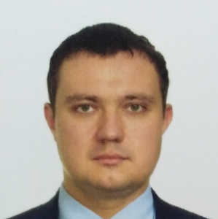 | Начальник управления | Дождиков Кирилл Владимирович

 | Приемная  Консультант | Акулова Александра Владимировна
 | Первый заместитель начальника управления | Герасимов Андрей Николаевич
 | Заместитель начальника управления | Жукова Ирина Николаевна
 | Заместитель начальника управления | Шибина Лариса Вячеславовна

Управление ветеринарии Липецкой области
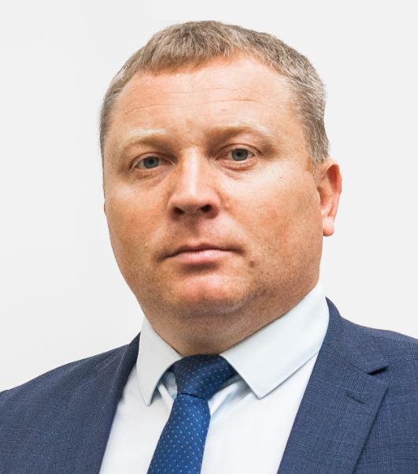
Андреев Михаил Михайлович, кандидат ветеринарных наук
Начальник управления

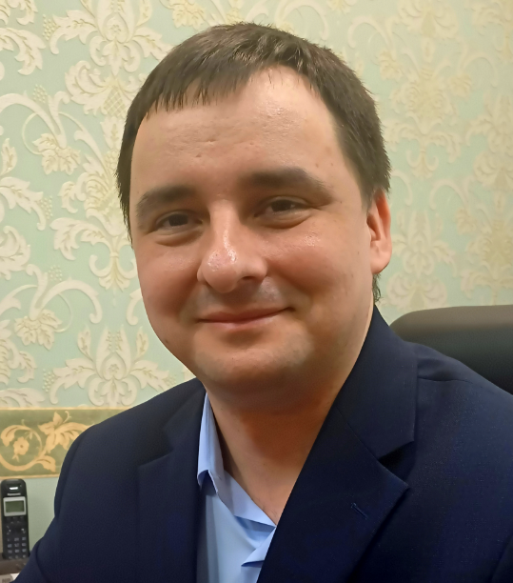 | Кубрак Никита Григорьевич | Заместитель начальника управления

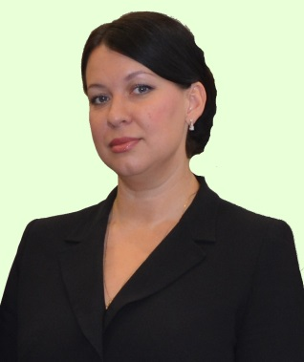 | Яицкая Ольга Ивановна | Заместитель начальника управления – начальник отдела финансирования, экономики, государственных закупок и кадровой работы

Управление внутренней политики Липецкой области
Кащеев Алексей Николаевич | И.о. начальника управления
Смольянинов Александр Владимирович | Первый заместитель начальника управления
Звонников Евгений Евгеньевич | Заместитель начальника управления
Осипов Максим Викторович | Заместитель начальника управления
Кувалдина Марина Сергеевна | Заместитель начальника управления - начальник отдела по взаимодействию с органами местного самоуправления
Копылова Галина Алексеевна | Ведущий консультант (приемная), секретарь

Управление жилищно-коммунального хозяйства Липецкой области

Начальник управления
​​​​​​​ 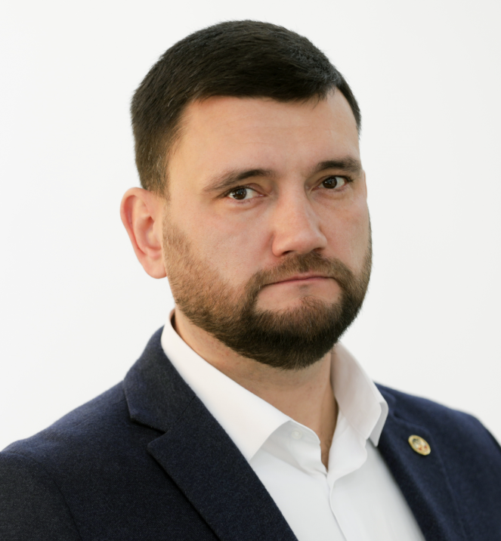
Путилин Никита Сергеевич
Зиброва Наталия Ивановна | Заместитель начальника управления
Дьякова Ирина Сергеевна | Заместитель начальника управления

Управление ЗАГС и архивов Липецкой области
Начальник управления  ​​​​​​​ 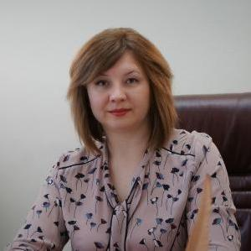 | Королева Светлана Александровна

Первый заместитель начальника управления | Попов Геннадий Александрович

Управление здравоохранения Липецкой области

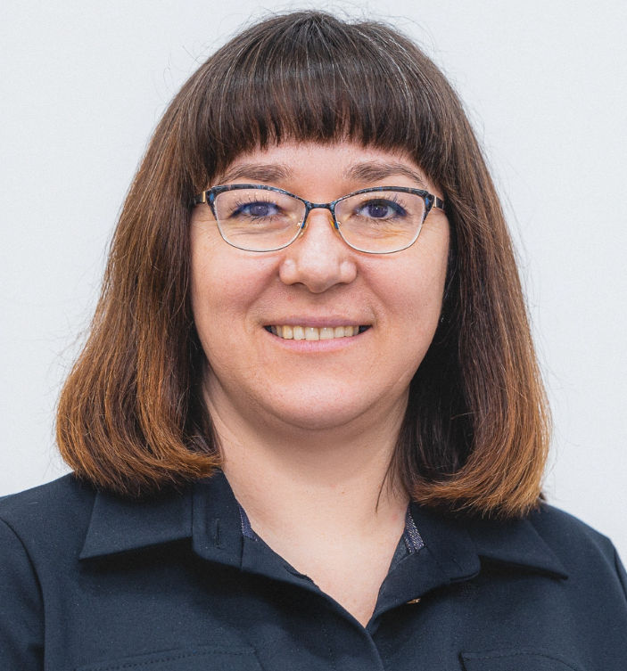
 | Начальник управления | Маркова Анна Владимировна

Заместитель начальника управления | Самошина Лилия Игоревна
Заместитель начальника управления | Таскина Ольга Александровна
Заместитель начальника управления | Чередникова Людмила Владимировна

Управление имущественных и земельных отношений Липецкой области
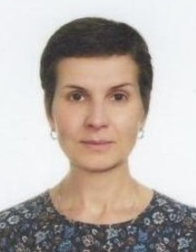
Начальник управления | Никитенкова Ирина Дмитриевна

Первый заместитель начальника управления | Звонарев Николай Николаевич
Заместитель начальника управления | Овчинникова Ольга Сергеевна
Заместитель начальника управления | Мельник Татьяна Михайловна

Управление инвестиций и инноваций Липецкой области
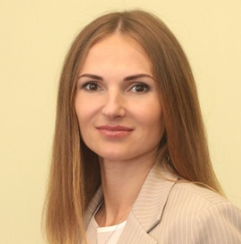
Начальник управления | Локтионова Евгения Анатольевна

Первый заместитель начальника управления |  |  |  | Третьякова Ирина Александровна
 |  | Заместитель начальника управления | Донских Татьяна Викторовна
 | Заместитель начальника управления |  |  |  | Путилин Михаил Павлович

Управление культуры и искусства Липецкой области

Начальник управления | Кремнёва Ирина Александровна

Управление лесного хозяйства Липецкой области
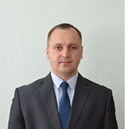
И.о. начальника управления | Есипов Николай Викторович

Заместитель начальника управления - начальник отдела финансирования и администрирования платежей за пользование лесом | Домнышева Ирина Владимировна

Управление молодежной политики Липецкой области

Начальник управления

Казакова Ксения Дмитриевна

Меркулова Юлия Владимировна | Заместитель начальника управления

Управление образования и науки Липецкой области
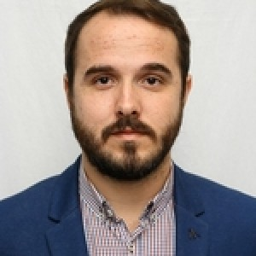
Начальник управления образования и науки Липецкой области | Демихов Дмитрий Александрович

Заместитель начальника управления | Полякова Ирина Александровна

Заместитель начальника управления | Шишкова Галина Анатольевна

Заместитель начальника управления | Волков Алексей Валерьевич

Управление по охране, использованию объектов животного мира и водных биологических ресурсов Липецкой области
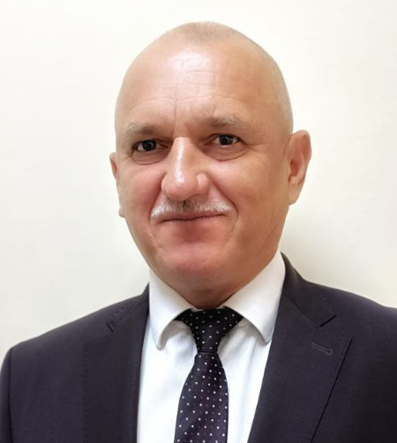
Начальник управления | Трубицын Валерий Алексеевич

Заместитель начальника управления | Литвинов Вячеслав Игоревич

Управление потребительского рынка и ценовой политики Липецкой области
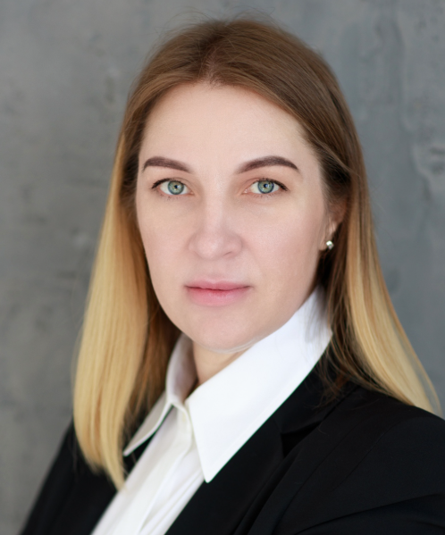
Мещерякова Елена Анатольевна | Начальник управления
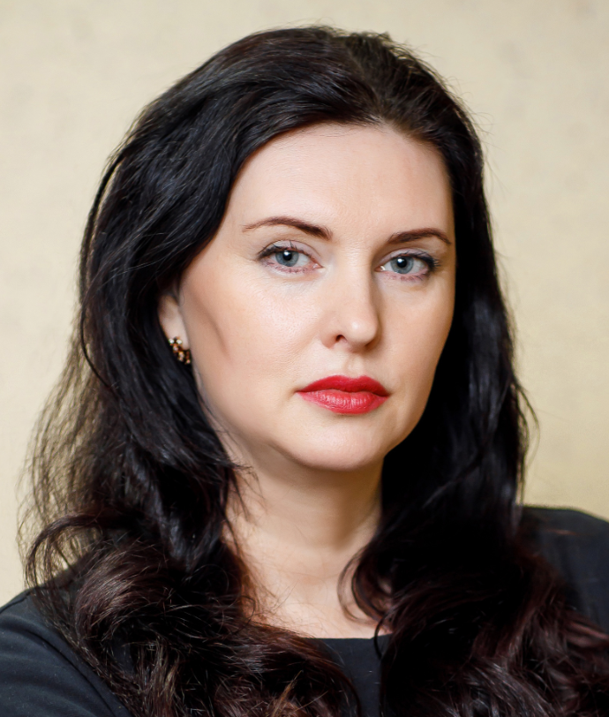
Воронина Людмила Ивановна | Первый заместитель начальника управления
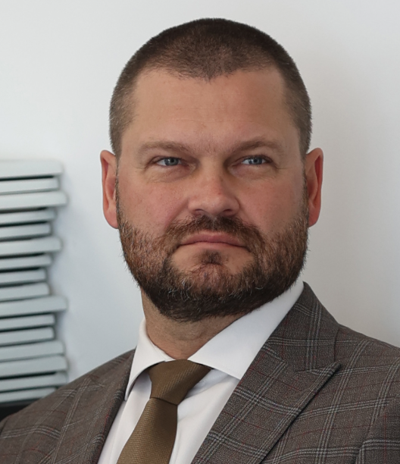
Ларин Алексей Николаевич | Заместитель начальника управления

Управление сельского хозяйства Липецкой области

Начальник управления | Маркова Екатерина Сергеевна
Заместитель начальника управления по развитию сельских территорий | Лихачев Станислав Валерьевич
Заместитель начальника управления по информационным системам и сопровождению инвестиционных проектов | Донских Роман Викторович
Заместитель начальника управления | Киндрук Павел Александрович
Заместитель начальника управления по экономике, финансам и реализации программ господдержки предприятий АПК | Киселева Ирина Михайловна
Заместитель начальника управления по работе предприятиями АПК, агропродовольственного рынка, организационной и мобилизационной работе | Малинин Сергей Иванович

Управление социальной политики Липецкой области
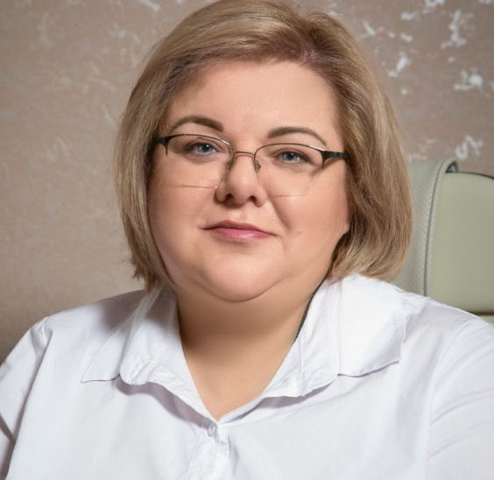​​​​​​​
Андреева Татьяна Викторовна
Начальник управления

Шевченко Ирина Геннадьевна | Первый заместитель начальника управления
Походаева Елена Ивановна | Заместитель начальника управления
Тараканов Денис Андреевич | Заместитель начальника управления
Ситникова Елена Вячеславовна | Заместитель начальника управления

Управление строительства и архитектуры Липецкой области
И.о. начальника управления - главного архитектора области | Костин Алексей Сергеевич

Управление физической культуры и спорта Липецкой области
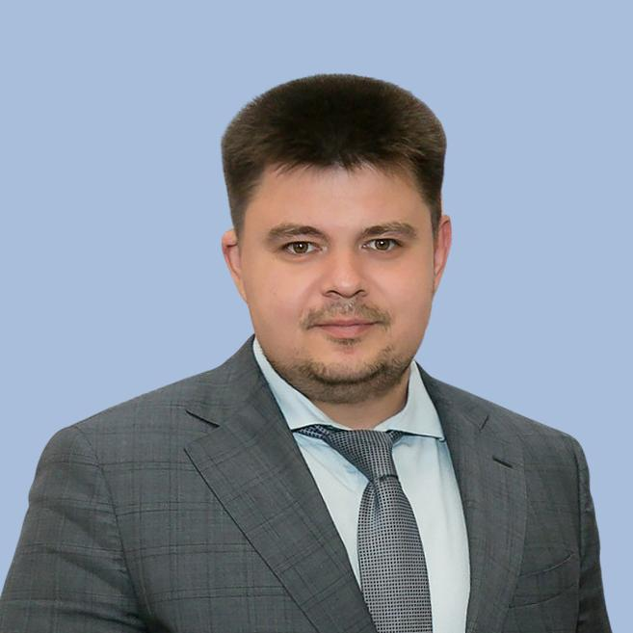​​​​​​​
Маринин Михаил Валериевич
Начальник управления

Колесникова Наталья Геннадьевна |  | Первый заместитель начальника управления
 | Невейкина Надежда Васильевна |  | Заместитель начальника управления

Управление финансов Липецкой области

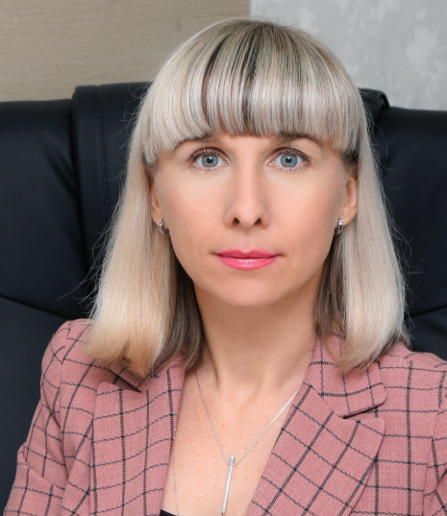
Первый заместитель начальника управления | Володина Светлана Николаевна

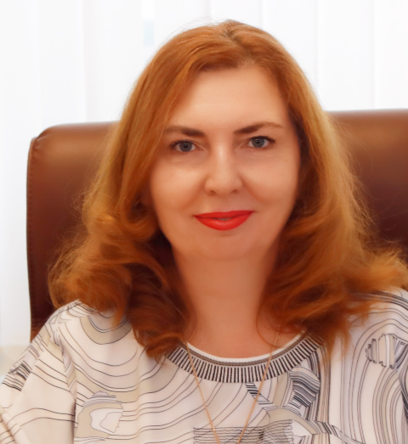
Заместитель начальника управления | Бухтиярова Наталья Валерьевна

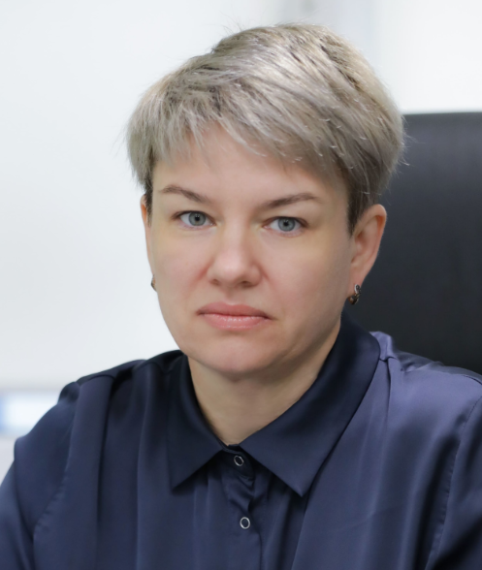
Заместитель начальника управления | Мурашкина Наталия Александровна

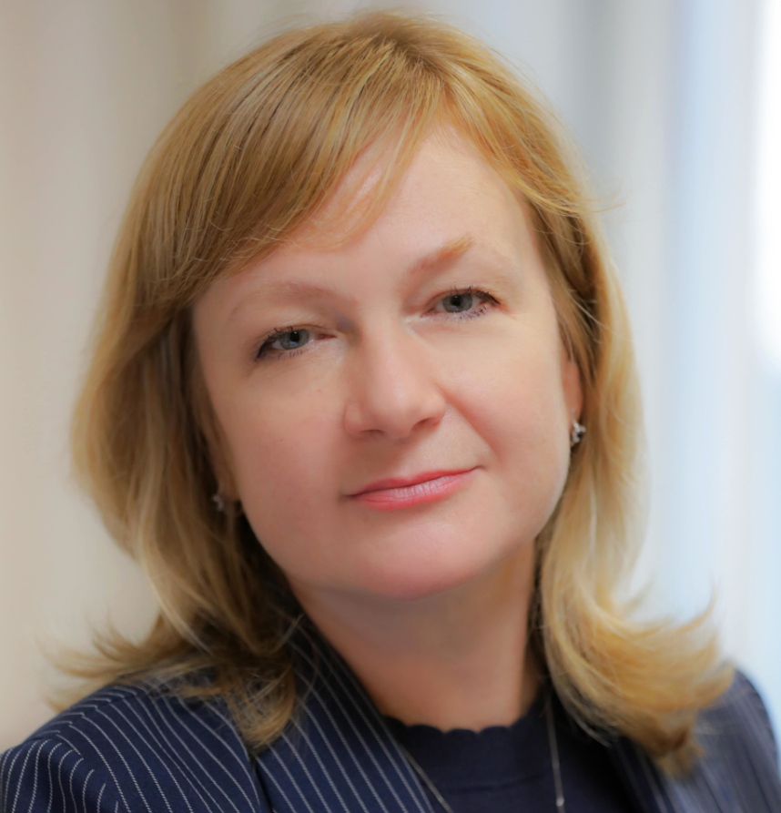
Заместитель начальника управления | Труфанова Светлана Викторовна

Управление энергетики и тарифов Липецкой области

Начальник управления | Боев Михаил Викторович
Заместитель начальника управления | Крылова Светлана Дмитриевна
Заместитель начальника управления | Белых Станислав Викторович

